# PENGARUH MEDIA TANAM DENGAN PENAMBAHAN TANAH BAWAH TEGAKAN BAMBU TERHADAP PERTUMBUHAN BIBIT KARET BATANG BAWAH

*The Effect of Planting Media With the Addition of Soil Understand of Bamboo Stands on the Growth of Rubber Stems Seeds*

**Ramadhan Sahlul Utama1, Didiet Heru Swasono2, Umul Aiman2**

1Student of the Agrotechnology Study Program, Mercu Buana University Yogyakarta.

2Leetturer of the Agrotechnology Study Program, Mercu Buana University Yogyakarta.

Program Studi Agroteknologi, Fakultas Agroindustri, Universitas Mercu Buana Yogyakarta

Email: sahlul0712@gmail.com

**ABSTRAK**

Tujuan penelitian untuk mengetahui pengaruh media tanah di bawah tegakan bambu serta mendapatkan komposisi terbaik terhadap pertumbuhan bibit karet batang bawah. Penelitian dilaksanakan di *greenhouse* Fakultas AgroindustriUniversitas Mercubuana Yogyakarta Desa Argomulyo, Kecamatan Sedayu, Kabupaten Bantul, dan Laboratorium Agroteknologi Universitas Mercubuana Yogyakarta pada bulan Januari – April 2023. Metode yang digunakan rancangan acak lengkap yang terdiri dari 4 perlakuan 3 ulangan perlakuan yang digunakan yaitu perlakuan M1 1 bagian tanah latosol : 1 bagian pasir : 1 bagian pupuk kandang, M2 1 bagian tanah bawah tegakan bambu : 1 bagian pasir : 1 bagian pupuk kandang, M3 1,5 bagian tanah bawah tegakan bambu : 1 bagian pasir : 0,5 bagian pupuk kandang, M4 2 bagian tanah bawah tegakan bambu : 1 bagian pasir : 0 pupuk kandang. Pameter yang diamati adalah tinggi tanaman (cm), jumlah daun (helai), diameter batang (mm), Panjang akar primer (cm), volume akar (ml), bobot segar (g), dan bobot kering (g). Hasil penelitian menunjukan bahwa perlakuan komposisi 2 bagian tanah bawah tegakan bambu + 1 bagian pasir + 0 pupuk kandang (M4), memberikan hasil terbaik dalam meningkatkan pertumbuhan bibit karet batang bawah.

Kata kunci: *Tanah bawah tegakan bambu, bibit karet, komposisi, pertumbuhan*

# 

# PENDAHULUAN

# Tanaman karet (*Hevea brasiliensis*) memiliki potensi besar dan berperan penting dalam perkembangan industri dan perekonomian di Indonesia. Nilai ekspor karet di Indonesia pada tahun 2020 cukup besar yaitu US$ 3,01 miliar (Ditjenbun, 2022). Perkebunan karet di Indonesia didominasi oleh Perkebunan Rakyat (PR) yaitu sekitar 90,39% dari total luas perkebunan karet. Indonesia merupakan negara peringkat 1 yang memiliki areal karet terluas dengan luas 3,7 juta hektar dengan produksi 3,1 juta ton pada tahun 2022. Sedangkan Thailand memiliki luas areal perkebunan karet seluas 3,5 juta ha dengan produksi sebesar 4,9 juta ton (Ditjenbun, 2022). Produktivitas karet Indonesia yang tercatat sebesar 1.025 kg/ha berada di bawah produktivitas Thailand yang mencapai 1.379 kg/ha. Hal ini menunjukkan bahwa perkebunan karet yang luas ini tidak diimbangi dengan produktivitas yang baik, dikarenakan luas perkebunan rakyat dikelola secara konvensional.

# Pengembangan dan peremajaan terus meningkat setiap tahunnya, penguasa perkebunan karet di Indonesia dikelola oleh tiga pihak yaitu : Perkebunan Besar Negara, Perkebunan Besar Swasta dan Perkebunan Rakyat, namun kualitas bibit karet yang ditanam masyarakat merupakan bibit karet non unggul. Dalam menunjang keberhasilan usaha peningkatan produktivitas serta perluasan tanaman karet rakyat salah satu aspek yang perlu diperhatikan adalah pengadaan bibit karet yang bermutu (Nainggolan, 2020). Di Indonesia pembibitan karet saat ini dilakukan umumnya dengan stump okulasi mata tidur (OMT). Pada pembibitan karet membutuhkan batang bawah yang baik yang diperoleh dari benih yang bermutu. Pertumbuhan bibit yang baik dipengaruhi oleh media tanam yang digunakan. Komposisi media tumbuh yang digunakan harus mempunyai sifat-sifat murah, mudah didapat, gembur dan subur sehingga memungkinkan pertumbuhan yang optimal. Pada umumnya penggunaan media tanam dalam pembibitan karet berupa campuran tanah topsoil, pasir dan pupuk kandang dengan perbandingan 1:1:1. Pada perencanaan pembibitan skala besar penggunaan pupuk kandang memakan jumlah yang cukup banyak. Sedangkan saat ini harga pupuk kandang di pasaran relatif cukup mahal, sehingga petani karet akan mengeluarkan biaya pengeluaran yang cukup besar. Maka untuk mengatasi permasalahan ini pembuatan media tanam menggunakan pupuk kandang dapat dikombinasikan dengan penggunaan tanah di bawah tegakkan bambu yang memiliki kandungan unsur N, P, dan K cukup tinggi, sehingga dapat menghemat penggunaan pupuk kandang.

Tanah di bawah tegakan bambu merupakan media tanam yang baik karena kaya akan mikroganisme yang berfungsi untuk memelihara kesehatan akar tanaman, penyerapan unsur hara serta membantu tanaman beradaptasi dengan lingkungan baru. Menurut Kumari dan Bhardwaj (2017), pH pada tanah di sekitar rumpun bambu memiliki korelasi yang kuat dengan beberapa sifat fisik maupun kimia tanah seperti unsur N,P,K basa yang dapat ditukar Ca2+ dan Mg2+, bahan organik, dan kepadatan tanah.

Penggunaan tanah di bawah tegakkan bambu sebagai media tanam sangat baik karena mengandung banyak mikrobia yang mendukung pertumbuhan tanaman serta dapat juga menghemat penggunaan pupuk kandang sehingga menekan biaya produksi (*cost*). Dengan inisiasi ini di harapkan pembibitan karet bisa lebih efisien, dan petani bisa memiliki nilai tambah yang maksimal. Berdasarkan pemaparan permasalahan tersebut tampaknya hal ini menarik untuk diteliti.

# MATERI DAN METODE PENELITIAN

## A. Tempat dan Waktu Penelitian

Penelitian telah dilaksanakan di *greenhouse* Fakultas AgroindustriUniversitas Mercubuana Yogyakarta Desa Argomulyo, Kecamatan Sedayu, Kabupaten Bantul, dan Laboratorium Agroteknologi Universitas Mercubuana Yogyakarta pada bulan Januari – April 2023.

## B. Bahan dan Alat

Bahan yang digunakan dalam penelitian ini adalah benih karet klon PB 260, tanah latosol, pasir, pupuk kandang sapi dan tanah bawah tegakkan bambu (kedalaman 0-15cm).

Alat yang digunakan dalam penelitian meliputi polybag 30 x 30 cm, timbangan analitik, gelas ukur, gembor, oven, jangka sorong, penggaris, alat tulis, plastik mika, ember, cangkul, paranet, koret, kertas label, hand sprayer, dan kamera *handphone*.

## C. Rancangan Penelitian

Penelitian ini menggunakan Rancangan Acak Lengkap (RAL) faktor tunggal dengan menggunakan 4 taraf perlakuan kombinasi media, setiap perlakuan dilakukan 3 kali ulangan sehingga jumlah unit percobaan ada 12. Setiap unit percobaan memiliki populasi 8 tanaman dengan sampel 5 tanaman, 3 cadangan dan diperoleh total tanaman berjumlah 96 tanaman. Perlakuannya adalah media tanah di bawah tegakan bambu dengan komposisi sebagai berikut :

M1 = 1 Bagian tanah latosol : 1 bagian pasir : 1 bagian pupuk kandang (kontrol).

M2 = 1 Bagian tanah bawah tegakan bambu : 1 bagian pasir : 1 bagian pupuk kandang.

M3 = 1,5 Bagian tanah bawah tegakan bambu : 1 bagian pasir : 0,5 bagian pupuk kandang.

M4 = 2 Bagian tanah bawah tegakan bambu : 1 bagian pasir : 0 pupuk kandang.

## D. Pelaksanaan Penelitian

Pelaksanaan penelitian meliputi Persiapan benih (1) Pembuatan plot semai, (2) Pengecambahan benih, (3) Analisis tanah, (4) Pembuatan media tanam,

(5) Pemindahan bibit ke polybag, (6) Pemeliharaan, (7) Pengendalian hama dan penyakit.

## E. Variabel Pengamatan

(1) Tinggi tanaman (cm) 2-11 MST, (2) Jumah daun (helai) 2-11 MST, (3) Diameter batang (mm) 2-11 MST, (4) Panjang akar primer (cm) 11 MST, (5) Volume akar (ml) 11 MST, (6) Bobot segar tanaman (g) 11 MST, (7) Bobot kering tanaman (g) 11 MST.

1. **Analisis Data**

Data yang sudah diperoleh dari hasil pengamatan masing-masing parameter dianalisis menggunakan analisis varian uji taraf nyata 5%. Apabila pada perlakuan menunjukan pengaruh nyata maka dilakukan uji lanjut DMRT (*Duncan Multiple Range Test*) dengan taraf 5% untuk mengetahui perbedaan diantara perlakuan.

**HASIL ANALISIS DAN PEMBAHASAN**

1. **Hasil Analisis**

Berdasarkan penelitian yang telah di lakukan dengan perlakuan media tanah di bawah tegakan bambu dengan komposisi (M1) 1 bagian tanah latosol + 1 bagian pasir + 1 pupuk kandang, (M2) 1 bagian tanah bawah tegakan bambu + 1 bagian pasir + 1 bagian pupuk kandang, (M3) 1,5 bagian tanah bawah tegakan bambu + 1 bagian pasir + 0,5 bagian pupuk kandang, dan (M4) 2 bagian tanah bawah tegakan bambu + 1 bagian pasir + 0 pupuk kandang. Hasil analisis dengan variabel pengamatan meliputi pertumbuhan karet yaitu : tinggi tanaman, jumlah daun, diameter batang, panjang akar primer, volume akar, bobot segar, dan bobot kering.

1. **Tinggi tanaman**

Tabel 1. Rerata tinggi tanaman karet pada umur 2 sampai 11 MST pengaruh media tanah di bawah tegakan bambu

|  |  |  |  |  |  |  |  |  |  |  |  |
| --- | --- | --- | --- | --- | --- | --- | --- | --- | --- | --- | --- |
| **Komposisi media tanam** | |  |  |  | **Tinggi tanaman (cm)** | | |  |  |  |  |
|  |  | 2 MST | 3 MST | 4 MST | 5 MST | 6 MST | 7 MST | 8 MST | 9 MST | 10 MST | 11 MST |
| **M1 (kontrol)** | | 22,3 b | 23,2 c | 30 c | 37,7 c | 39,1 c | 39,9 d | 44,5 d | 47,7 d | 49,5 d | 50,8 d |
| **M2 (1:1:1)** |  | 26,3 a | 27,2 b | 36,2 b | 46,8 b | 49,2 b | 50,8 c | 53,5 c | 55,1 c | 56 c | 56,9 c |
| **M3 (1,5:1:1)** | | 26,9 a | 29,1 b | 43,4 a | 53,1 a | 53,8 b | 54,4 b | 57,1 b | 61,2 b | 62,1 b | 63,9 b |
| **M4 (2:1:0)** |  | 28,1 a | 33 a | 50,1 a | 54,4 a | 55,5 a | 61 a | 67,2 a | 73,4 a | 75,7 a | 79,6 a |

Keterangan: (M1) 1 bagian tanah latosol + 1 bagian pasir + 1 pupuk kandang

(M2) 1 bagian tanah bawah tegakan bambu + 1 bagian pasir + 1 bagian pupuk kandang

(M3) 1,5 bagian tanah bawah tegakan bambu + 1 bagian pasir + 0,5 bagian pupuk kandang

(M4) 2 bagian tanah bawah tegakan bambu + 1 bagian pasir + 0 pupuk kandang

Purata yang diikuti huruf sama pada kolom yang sama menunjukan tidak beda nyata menurut DMRT taraf 5 %

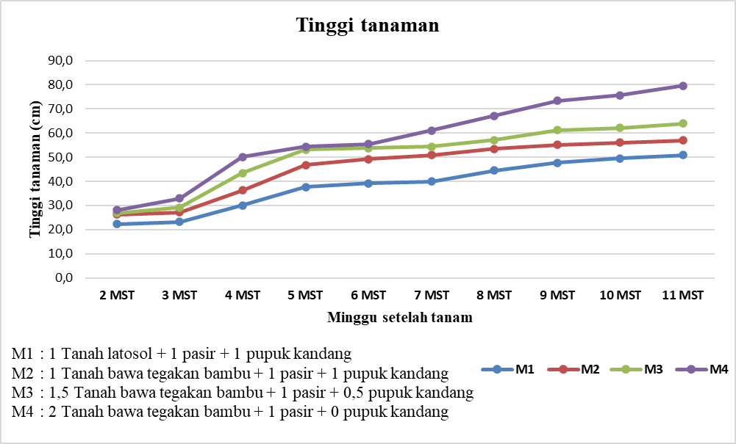

Gambar 1. Rerata tinggi tanaman karet pada umur 2 sampai 11 MST pengaruh media tanah di bawah tegakan bambu

# Berdasarkan tabel 1. Hasil sidik ragam terhadap tinggi tanaman karet pada 2 sampai 11 MST menunjukan beda nyata. Hasil uji DMRT menunjukkan beda nyata terhadap tinggi tanaman karet 2 MST pada perlakuan (M1), 3 MST pada perlakuan (M1 dan M4), 4 MST pada perlakuan (M1 dan M2), 5 MST pada perlakuan (M1 dan M2), 6 MST pada perlakuan (M1 dan M4), 7 MST pada perlakuan (M1, M2, M3, dan M4), 8 MST pada perlakuan (M1, M2, M3, dan M4), 9 MST pada perlakuan (M1, M2, M3, dan M4), 10 MST pada perlakuan (M1, M2, M3, dan M4), dan 11 MST pada perlakuan (M1, M2, M3, dan M4).

Berdasarkan gambar 1. Menunjukan bahwa tinggi tanaman karet pada 2 sampai 11 MST mengalami peningkatan setiap minggunya terutama pada perlakuan M4 menghasilkan rerata tanaman tertinggi yaitu 79,6 cm, sedangkan pada perlakuan M1 menghasilkan rerata tanaman terendah yaitu 50,8 cm.

1. **Jumlah daun**

Tabel 2. Rerata jumlah daun tanaman karet pada umur 2 sampai 11 MST pengaruh media tanah di bawah tegakan bambu

|  |  |  |  |  |  |  |  |  |  |  |  |
| --- | --- | --- | --- | --- | --- | --- | --- | --- | --- | --- | --- |
| **Komposisi media tanam** | | **Jumlah daun (helai)** | | | | | | | | | |
|  |  | 2 MST | 3 MST | 4 MST | 5 MST | 6 MST | 7 MST | 8 MST | 9 MST | 10 MST | 11 MST |
| **M1 (kontrol)** | | 2,3 a | 2,3 a | 2,6 d | 4,3 c | 4,3 c | 4,4 a | 4,7 c | 5,4 c | 6,3 a | 7,5 a |
| **M2 (1:1:1)** |  | 2,7 a | 2,7 a | 3,1 c | 4,7 b | 5,5 a | 5,8 a | 5,9 b | 6,1 b | 6,3 a | 6,9 a |
| **M3 (1,5:1:1)** | | 2,5 a | 2,5 a | 3,5 b | 5,5 a | 5,7 a | 5,7 a | 5,9 b | 6,3 b | 6,8 a | 7,5 a |
| **M4 (2:1:0)** |  | 2,2 a | 2,2 a | 3,9 a | 4,7 b | 4,9 b | 5,7 a | 6,6 a | 7,8 a | 8,2 a | 8,3 a |

Keterangan: (M1) 1 bagian tanah latosol + 1 bagian pasir + 1 pupuk kandang

(M2) 1 bagian tanah bawah tegakan bambu + 1 bagian pasir + 1 bagian pupuk kandang

(M3) 1,5 bagian tanah bawah tegakan bambu + 1 bagian pasir + 0,5 bagian pupuk kandang,

(M4) 2 bagian tanah bawah tegakan bambu + 1 bagian pasir + 0 pupuk kandang

Purata yang diikuti huruf sama pada kolom yang sama menunjukan tidak beda nyata menurut DMRT taraf 5 %

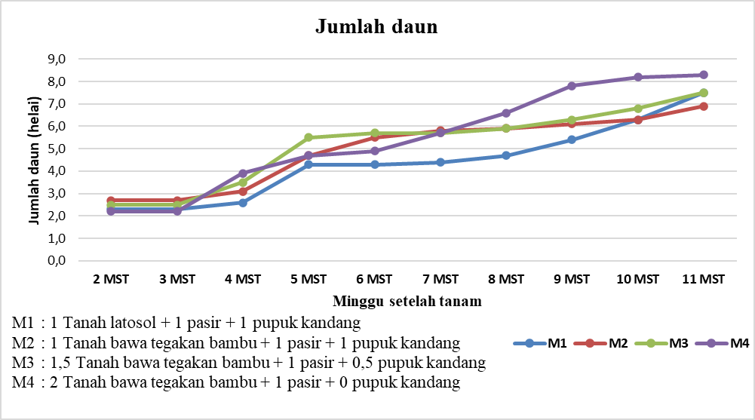

Gambar 2. Rerata jumlah daun tanaman karet pada umur 2 sampai 11 MST pengaruh media tanah di bawah tegakan bambu

Berdasarkan tabel 2. Hasil sidik ragam terhadap jumlah daun tanaman karet pada 2, 3, 7, 10, dan 11 MST menunjukan tidak beda nyata, sedangkan pada 4, 5, 6, 8, dan 9 MST menunjukan beda nyata. Hasil uji DMRT menunjukkan beda nyata terhadap tinggi tanaman karet 4 MST pada perlakuan (M1, M2, M3, dan M4), 5 MST pada perlakuan (M1 dan M3), 6 MST pada perlakuan (M1 dan M4), 8 MST pada perlakuan (M1 dan M4), dan 9 MST pada perlakuan (M1 dan M4).

Berdasarkan gambar 2. Menunjukan bahwa jumlah daun tanaman karet pada 2 sampai 11 MST mengalami peningkatan setiap minggunya terutama pada perlakuan M4 menghasilkan rerata jumlah daun tertinggi yaitu 8,3 helai daun, sedangkan pada perlakuan M2 menghasilkan rerata jumlah daun terendah yaitu 6,9 helai daun.

1. **Diameter batang**

Tabel 3. Rerata diameter batang tanaman karet pada umur 2 sampai 11 MST pengaruh media tanah di bawah tegakan bambu

|  |  |  |  |  |  |  |  |  |  |  |  |
| --- | --- | --- | --- | --- | --- | --- | --- | --- | --- | --- | --- |
| **Kompisisi media tanam** | | **Diameter batang (mm)** | | | | | | | | | |
|  |  | 2 MST | 3 MST | 4 MST | 5 MST | 6 MST | 7 MST | 8 MST | 9 MST | 10 MST | 11 MST |
| **M1 (kontrol)** | | 2,9 c | 3,33 c | 3,67 c | 4 c | 4,07 c | 4,77 c | 5,21 c | 5,68 c | 5,86 c | 6,02 c |
| **M2 (1:1:1)** |  | 3,53 b | 4,03 b | 4,47 b | 5,13 b | 5,7 b | 6,57 b | 7,01 a | 7,39 a | 7,68 a | 8,03 a |
| **M3 (1,5:1:1)** | | 3,43 b | 4,03 b | 4,6 b | 4,97 b | 5,73 b | 6,5 b | 6,77 b | 7,08 b | 7,23 b | 7,55 b |
| **M4 (2:1:0)** |  | 3,73 a | 4,33 a | 4,97 a | 5,3 a | 6,17 a | 6,77 a | 6,95 b | 7,21 b | 7,45 b | 7,83 b |

Keterangan: (M1) 1 bagian tanah latosol + 1 bagian pasir + 1 pupuk kandang,

(M2) 1 bagian tanah bawah tegakan bambu + 1 bagian pasir + 1 bagian pupuk kandang,

(M3) 1,5 bagian tanah bawah tegakan bambu + 1 bagian pasir + 0,5 bagian pupuk kandang,

(M4) 2 bagian tanah bawah tegakan bambu + 1 bagian pasir + 0 pupuk kandang.

Purata yang diikuti huruf sama pada kolom yang sama menunjukan tidak beda nyata menurut DMRT taraf 5 %

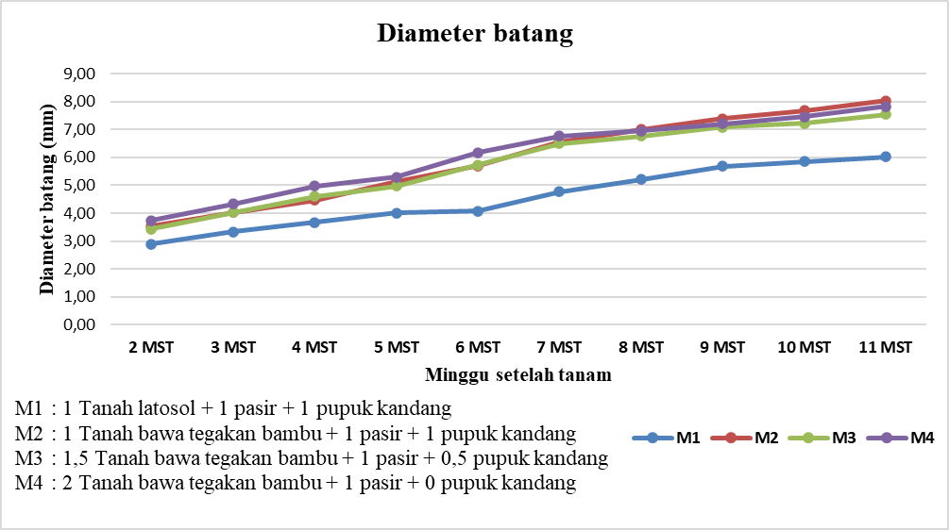

Gambar 3. Rerata diameter batang tanaman karet pada umur 2 sampai 11 MST pengaruh media tanah di bawah tegakan bambu

Berdasarkan tabel 3. Hasil sidik ragam terhadap diameter batang tanaman karet pada 2 sampai 11 MST menunjukan beda nyata. Hasil uji DMRT menunjukkan beda nyata terhadap diameter batang tanaman karet 2 MST pada perlakuan (M1 dan M4), 3 MST pada perlakuan (M1 dan M4), 4 MST pada perlakuan (M1 dan M4), 5 MST pada perlakuan (M1 dan M4), 6 MST pada perlakuan (M1 dan M4), 7 MST pada perlakuan (M1 dan M4), 8 MST pada perlakuan (M1 dan M2), 9 MST pada perlakuan (M1 dan M2), 10 MST pada perlakuan (M1 dan M2), dan 11 MST pada perlakuan (M1 dan M2).

Berdasarkan gambar 3. Menunjukan bahwa diameter batang tanaman karet pada 2 sampai 11 MST mengalami peningkatan setiap minggunya terutama pada perlakuan M2 menghasilkan rerata diameter batang tertinggi yaitu 8,03 mm, sedangkan pada perlakuan M1 menghasilkan rerata diameter batang terendah yaitu 6,02 mm.

1. **Panjang akar primer**

Tabel 4. Rerata panjang akar primer tanaman karet pengaruh media tanah di bawah tegakan bambu

|  |  |
| --- | --- |
| Komposisi media tanam | Panjang akar |
|  | primer (cm) |
| M1 (kontrol) | 30,61 a |
| M2 (1:1:1) | 27,63 a |
| M3 (1,5:1:1) | 33,71 a |
| M4 (2:1:0) | 44,55 a |

Keterangan: Purata yang diikuti huruf sama pada kolom yang sama menunjukan tidak beda nyata menurut DMRT taraf 5 %

Berdasarkan tabel 4. Hasil sidik ragam terhadap panjang akar primer tanaman karet pada 11 MST menunjukan tidak beda nyata terhadap semua perlakuan.

1. **Volume akar**

Tabel 5. Rerata volume akar tanaman karet pengaruh media tanah di bawah tegakan bambu

|  |  |
| --- | --- |
| Komposisi media tanam | Volume akar (ml) |
| M1 (kontrol) | 4,2 d |
| M2 (1:1:1) | 5,73 c |
| M3 (1,5:1:1) | 5,0 b |
| M4 (2:1:0) | 7,33 a |

Keterangan: Purata yang diikuti huruf sama pada kolom yang sama menunjukan tidak beda nyata menurut DMRT taraf 5 %

Berdasarkan tabel 5. Hasil sidik ragam terhadap volume akar tanaman karet pada 11 MST menunjukan beda nyata. Hasil uji DMRT menunjukkan beda nyata terhadap volume akar tanaman karet pada perlakuan M1, M2, M3, dan M4. Dapat di lihat bahwa perlakuan M4 menghasilkan rerata volume akar tertinggi yaitu 7,33 ml, sedangkan pada perlakuan M1 menghasilkan rerata volume akar terendah yaitu 4,2 ml.

1. **Bobot segar**

Tabel 6. Rerata bobot segar tanaman karet pengaruh media tanah di bawah tegakan bambu

|  |  |
| --- | --- |
| Komposisi media tanam | Bobot segar (g) |
| M1 (kontrol) | 18,54 c |
| M2 (1:1:1) | 20,31 c |
| M3 (1,5:1:1) | 21,54 b |
| M4 (2:1:0) | 35,18 a |

Keterangan: Purata yang diikuti huruf sama pada kolom yang sama menunjukan tidak beda nyata menurut DMRT taraf 5 %

Berdasarkan tabel 6. Hasil sidik ragam terhadap bobot segar tanaman karet pada 11 MST menunjukan beda nyata. Hasil uji DMRT menunjukkan beda nyata terhadap bobot segar tanaman karet pada perlakuan M3 dan M4. Dapat di lihat bahwa perlakuan M4 menghasilkan rerata bobot segar tertinggi yaitu 35,18 g, sedangkan pada perlakuan M1 menghasilkan rerata bobot segar terendah yaitu 18,54 g.

1. **Bobot kering**

Tabel 7. Rerata bobot kering tanaman karet pengaruh media tanah di bawah tegakan bambu

|  |  |
| --- | --- |
| Komposisi media tanam | Bobot kering (g) |
| M1 (kontrol) | 5,14 c |
| M2 (1:1:1) | 7,23 b |
| M3 (1,5:1:1) | 7,17 b |
| M4 (2:1:0) | 12,21 a |

Keterangan: Purata yang diikuti huruf sama pada kolom yang sama menunjukan tidak beda nyata menurut DMRT taraf 5 %

Berdasarkan tabel 7. Hasil sidik ragam terhadap bobot kering tanaman karet pada 11 MST menunjukan beda nyata. Hasil uji DMRT menunjukkan beda nyata terhadap bobot kering tanaman karet pada perlakuan M1 dan M4. Dapat di lihat bahwa perlakuan M4 menghasilkan rerata bobot kering tertinggi yaitu 12,21 g, sedangkan pada perlakuan M1 menghasilkan rerata bobot segar terendah yaitu 5,14 g.

1. **Pembahasan**

Tanah dibawah tegakan bambu memiliki kandungan unsur hara makro N, P, dan K serta kandungan C organik yang cukup baik di area *rizosfer*. Bambu adalah salah satu jenis tumbuhan yang sangat bergantung pada hubungan simbiosis dengan mikoriza. Mikoriza adalah hubungan simbiotik antara akar tanaman dengan jamur mikoriza yang hidup di dalam tanah. Ada dua jenis mikoriza yang umum terjadi pada akar bambu yaitu: Mikoriza Arbuskula (AM) dan Mikoriza Ektomikoriza (EM). Menurut Erwin (2014) mikroorganisme lokal akar bambu mempunyai kandungan C organik dan *giberelin* yang sangat tinggi sehingga mampu merangsang pertumbuhan tanaman selain itu, mikroorganisme lokal akar bambu juga mengandung nutrisi dan organisme yang penting untuk membantu pertumbuhan tanaman yaitu *Azotobakter* dan *Azospirillum*.

Kajian pertumbuhan karet pada penggunaan media tanah di bawah tegakan bambu berdasarkan respon peubah tumbuh tanaman, yakni tinggi tanaman pada berbagai komposisi media tanam. Tabel 1 menunjukan bahwa ada pengaruh nyata pada tinggi tanaman karet di setiap perlakuan komposisi media tanam. Hasil pengamatan tinggi tanaman pada semua perlakuan yang diujicobakan relatif sama sampai 6 MST. Setelah enam minggu, tinggi tanaman pada perlakuan M4 lebih tinggi dari perlakuan lainnya, perlakuan M3 kedua dan M2 ketiga, sedangkan M1 paling rendah. Rata-rata laju pertambahan tinggi tanaman selama 11 minggu pengamatan, yang tertinggi sebesar 5,7 cm/minggu ditemukan pada perlakuan M4, sedangkan terendah sebesar 3,2 cm/minggu ditemukan pada perlakuan M1. Pertumbuhan tinggi tanaman paling baik diperoleh dari perlakuan komposisi 2 bagian tanah bawah tegakan bambu + 1 bagian pasir + 0 pupuk kandang (M4), yaitu sebesar 79,6 cm. Hasil penelitian menunjukan bahwa semakin tinggi komposisi media tanam tanah bawah tegakan bambu maka tingkat pertumbuhan tinggi tanaman semakin tinggi. Diduga media tanam tanah bawah tegakan bambu mengandung mikoriza arbuskular sehingga mengalami peningkatan pada kemampuan untuk menyerap unsur hara, sehingga metabolisme untuk pertumbuhan dapat berjalan dengan baik. Hal ini sesuai dengan hasil penelitian Palupi, et al., (2022) yang menyatakan bahwa keanekaragaman FMA menunjukan pertumbuhan bibit tanaman karet mengalami peningkatan pertumbuhan. Pembelahan sel yang diikuti pertumbuhan tinggi tanaman pada tanaman karet berjalan sangat cepat pada saat pembentukan payung tanaman. Akan tetapi pertambahan tinggi tanaman akan berkurang bahkan sampai terhenti setelah pembentukan payung selesai (Marchino, *et al*., 2010). Diduga tanaman karet pada perlakuan M4 membentuk payung satu lebih dulu dan tinggi batang terus bertambah pada saat pembentukan payung dua, sehingga menyebabkan pertumbuhan tinggi batang pada perlakuan M4 lebih baik daripada perlakuan lainnya.

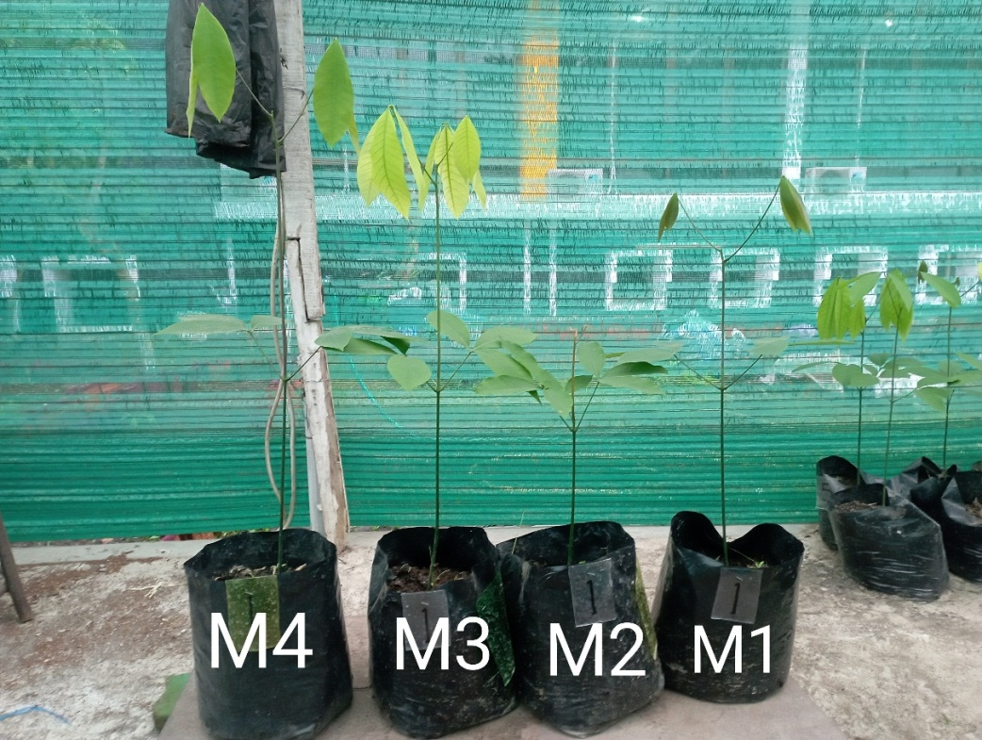

Gambar 4. Pertumbuhan tanaman karet pengaruh media tanah di bawah tegakan bambu

Pada kajian pertumbuhan berdasarkan respon peubah jumlah daun. Tabel 2 menunjukan pertambahan jumlah daun tidak ada beda nyata pada umur 2, 3, 7, 10, dan 11 minggu setelah tanam. Tetapi ada beda nyata pada pengamatan jumlah daun di minggu ke 4, 5, 6, 8, dan 9. Rata-rata laju pertambahan jumlah daun selama 11 minggu pengamatan, yang tertinggi sebesar 0,7 helai daun/minggu ditemukan pada perlakuan M4, sedangkan terendah sebesar 0,5 helai daun /minggu ditemukan pada perlakuan M2. Jumlah daun pada minggu ke 11 paling baik diperoleh dari perlakuan perlakuan komposisi 2 bagian tanah bawah tegakan bambu + 1 bagian pasir + 0 pupuk kandang (M4), yaitu sebesar 8,3 helai daun. Hal ini disebabkan karena perlakuan M4 juga memiliki pertumbuhan tinggi tanaman paling baik. Hal ini sejalan dengan pendapat [Tohari (1993) dalam Shara, *et al*., (2014: 70)] yang mengatakan bahwa apabila terjadi pertumbuhan tinggi tanaman maka daunnya juga bertambah, karena pada pucuk akan tumbuh tunas-tunas daun. Pertumbuhan jumlah daun dapat disebabkan juga karena adanya ketersediaan unsur hara nitrogen pada media, unsur P juga berpengaruh dalam proses pembentukan daun. Hal ini sesuai dengan hasil penelitian Harahap, et al., (2018) yang menyatakan bahwa pemberian mikoriza pada tanaman karet menunjukan hasil tingginya serapan hara N dan P pada tanaman . Pengamatan pertumbuhan tajuk (tinggi tanaman dan jumlah daun) sampai dengan 11 MST menunjukan bahwa perlakuan M4 dengan komposisi 2 bagian tanah bawah tegakan bambu + 1 bagian pasir + 0 pupuk kendang, memiliki pertumbuhan paling baik dibanding perlakuan lainnya.

Penggunaan diameter batang sebagai parameter pertumbuhan di dukung oleh pendapat (Junaidi, *et al*., 2021) yang menyatakan bahwa diameter batang merupakan parameter penting pada pembibitan karet. Semakin tinggi pertambahan diameter batang maka semakin cepat tanaman dapat diokulasi. Tabel 3 menunjukan peubah diameter batang ada pengaruh nyata. Rata-rata laju pertambahan diameter batang selama 11 minggu pengamatan, yang tertinggi sebesar 0,50 mm/minggu ditemukan pada perlakuan M2, sedangkan terendah sebesar 0,35 mm/minggu ditemukan pada perlakuan M1. Pertumbuhan diameter tanaman paling baik diperoleh dari perlakuan 1 bagian tanah bawah tegakan bambu + 1 bagian pasir + 1 bagian pupuk kendang (M2), yaitu sebesar 8,03 mm. Gambar 3 menunjukan grafik pertumbuhan diameter batang pada semua perlakuan dengan komposisi yang menggunakan media tanah di bawah tegakan bambu tidak jauh berbeda, namun pada perlakuan M1 (kontrol) terlihat grafik pertumbuhan jauh lebih lambat. Hal ini mengambarkan bahwa penggunaan media tanah di bawah tegakan bambu baik di gunakan sebagai penunjang pertumbuhan diameter batang karet karena mengandung unsur P dan K yang tinggi. Satria, *et al*., (2015) menyatakan bahwa Unsur P akan merangsang perakaran tanaman sehingga akar lebih baik dalam menyerap unsur hara yang dimanfaatkan tanaman dalam pembentukan jaringan baru termasuk pertambahan diameter batang, Sementara itu unsur K sangat berperan dalam meningkatkan diameter batang tanaman, khususnya dalam peranannya sebagai jaringan yang menghubungkan antara akar dan daun.

Dalam pembibitan tanaman karet, batang bawah (*rootstock*) diokulasi dengan mata tunas (*scion*) dari klon unggul. Batang bawah selanjutnya akan menjadi pangkal batang dan sistem perakaran. Oleh sebab itu, kemampuan pembentukan perakaran merupakan parameter penting (Junaidi, *et al*., 2021). Lebih lanjut Feng *et al.,* (2011) menyatakan bahwa sistem perakaran sangat penting untuk menopang tajuk, menyerap unsur hara, dan adaptasi terhadap lingkungan. Rata-rata panjang akar primer pada umur 11 MST disajikan pada tabel 4, sedangkan volume akar pada umur 11 MST disajikan pada tabel 5. Panjang akar primer menunjukan tidak ada beda nyata. Panjang akar primer paling baik diperoleh dari perlakuan komposisi 2 bagian tanah bawah tegakan bambu + 1 bagian pasir + 0 pupuk kendang (M4), yaitu sebesar 44,55 cm, sedangkan terendah pada perlakuan komposisi 1 bagian tanah bawah tegakan bambu + 1 bagian pasir + 1 bagian pupuk kendang (M2). Volume akar menunjukan ada pengaruh nyata. Volume akar paling baik diperoleh dari perlakuan komposisi 2 bagian tanah bawah tegakan bambu + 1 bagian pasir + 0 pupuk kendang (M4), yaitu sebesar 7,33 ml, sedangkan terendah pada perlakuan komposisi 1 bagian tanah latosol + 1 bagian pasir + 1 pupuk kendang (M1), yaitu sebesar 4,2 ml. Perlakuan M4 yang memiliki pertumbuhan tajuk paling baik, juga menunjukan panjang akar primer dan volume akar paling baik juga dibanding perlakuan lainnya. Dari hasil tersebut mengambarkan bahwa penggunaan media tanah di bawah tegakan bambu mengandung mikoriza yang dapat dimanfaatkan sebagai penunjang pertumbuhan bibit karet.

Hal ini sesuai dengan Purba, et al., (2014) yang menyatakan pemberian FMA dapat menyediakan unsur hara essensial yang dapat menyusun perkembangan tanaman seperti unsur P untuk pembentukan energi dan meningkatkan kecepatan tumbuh tanaman. Unsur hara P juga berfungsi sebagai pembentukan akar dimana akar adalah bagian vegetatif dari tanaman yang menyokong pertumbuhan tanaman itu sendiri. Tersedianya unsur hara ini, dibantu dengan adanya cendawan yang bersimbiosis dengan akar tanaman dimana akar yang terinfeksi oleh FMA akan memiliki daya jelajah yang luas dikarenakan hifa-hifa dari FMA akan keluar dari bagian korteks menembus lapisan kulit luar akar tanaman.

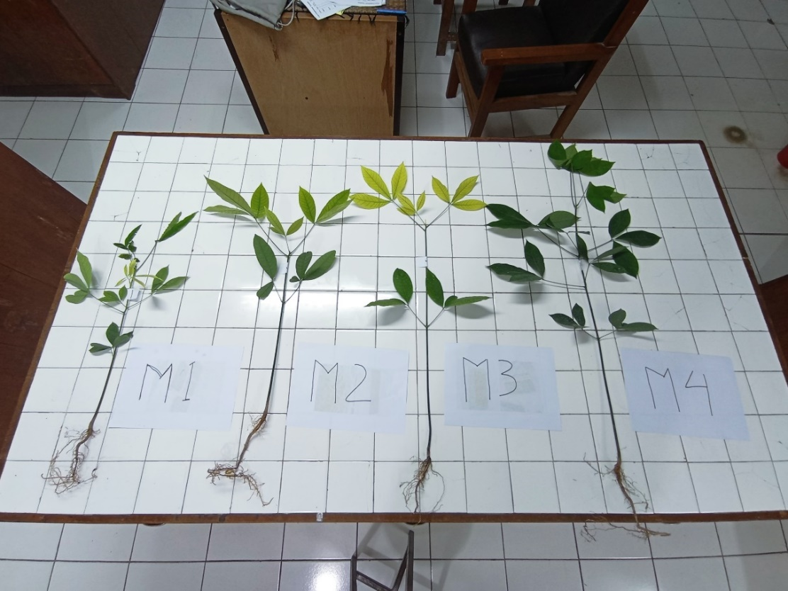

Gambar 5. Pertumbuhan akar tanaman karet pengaruh media tanah di bawah tegakan bambu

Pengukuran biomassa total tanaman dengan penimbangan berat basah dan berat kering tanaman merupakan parameter paling baik digunakan sebagai indikator pertumbuhan (Purwati, 2013). Rata-rata bobot segar pada umur 11 MST disajikan pada tabel 6, sedangkan bobot kering pada umur 11 MST disajikan pada tabel 7. Bobot segar menunjukan ada pengaruh nyata. Bobot segar paling baik diperoleh dari perlakuan komposisi 2 bagian tanah bawah tegakan bambu + 1 bagian pasir + 0 pupuk kendang (M4), yaitu sebesar 35,18 g. Hal ini menunjukan bahwa perlakuan M4 mampu menyerap unsur hara dan air lebih baik daripada perlakuan lainnya, lagipula perlakuan M4 juga memiliki akar yang lebih panjang sehingga membantu penyerapan air dan mineral dalam tanah. Menurut Purwati (2013) peningkatan berat basah dipengaruhi oleh banyaknya absorbsi air dan penimbunan hasil fotosintesis pada daun untuk ditranslokasikan ke seluruh bagian tanaman. Jadi, perbedaan kadar air akan mempengaruhi berat basah tanaman yang dihasilkan.

Bobot kering menunjukan ada pengaruh nyata. Bobot kering paling baik diperoleh dari perlakuan komposisi 2 bagian tanah bawah tegakan bambu + 1 bagian pasir + 0 pupuk kandang (M4), yaitu sebesar 12,21 g. Tingginya nilai bobot kering diduga berkaitan erat dengan jumlah karbohidrat yang dihasilkan dalam proses fotosintesis yang berlangsung dalam tanaman (Shara, *et al*., 2014). Hal ini sejalan dengan bobot segar yang dihasilkan oleh perlakuan M4. Perlakuan M4 menunjukan hasil jumlah daun dan panjang akar yang lebih baik daripada perlakuan lainnya, sehingga ini mengakibatkan fotosintesis dan penyerapan unsur hara dan air berjalan lebih optimal. Hasil penelitian menunjukan bahwa penggunaan media tanah bawah tegakan bambu memiliki hasil bobot segar dan bobot kering lebih baik daripada tanpa media tanah bawah tegakan bambu. Hal ini diduga pada media tanah bawah tegakan bambu mengandung mikoriza yang berperan dalam meningkatkan serapan hara, sehingga dapat membantu pertumbuhan bibit cenderung lebih baik. Hal ini sejalan dengan penelitian Harahap, et al., (2018) yang menyatakan bahwa pemberian mikoriza lebih berpengaruh dalam meningkatkan berat kering tajuk tanaman karet pada kondisi lahan dengan cekaman kekeringan.

**KESIMPULAN**

Kesimpulan yang dapat dikemukakan berdasarkan hasil analisis dan uraian sebelumnya adalah sebagai berikut : (1) Media tanam tanah bawah tegakan bambu dapat mampu secara nyata meningkatkan pertumbuhan bibit karet batang bawah dibandingkan dengan tanpa tanah bawah tegakan bambu.; (2) Perlakuan komposisi 2 bagian tanah bawah tegakan bambu + 1 bagian pasir + 0 pupuk kandang (M4), memberikan hasil terbaik dalam meningkatkan pertumbuhan bibit karet batang bawah.

**DAFTAR PUSTAKA**

Direktorat Jenderal Perkebunan, 2022. Statistik Perkebunan Unggul Nasional 2020-2022. Sekretariat Direktorat Jenderal Perkebunan, Jakarta.

Erwin (2014). Pengaruh Pemberian Mikroorganisme Lokal (MOL) Akar Bambu Terhadap Pertumbuhan Bayam Merah. Jurnal Bioeduscience Vol. 02 No. 01 Hal. 82.

Feng, *et al*., 2011. *Involvement of rootstocks and their hydraulic conductance in the drought resistance of grafted rubber trees. African Journal of Biotechnology* Vol. 10(51).

Harahap, *et al*., 2018. Efektifitas Pemberian Mikoriza Terhadap Serapan Hara N dan P Tanaman Karet (*Hevea brassiliensis Muell. Arg.*) Pada Lahan Dengan Cekaman Kekeringan Yang Telah Diberi Bahan Organik Di Desa Aek Godang Kecamatan Hulu Sihapas Kabupaten Padang Lawas Utara. Jurnal Agroekoteknologi Vol. 06 . Fakultas Pertanian, Universitas Sumatera Utara, Medan.

Jonharnas, *et al*., 2012. Teknologi Pembibitan Karet. Balai Penelitian dan Pengembangan Pertanian. Balai Pengkajian Teknologi Pertanian Sumatera Utara, Medan.

Junaidi, *et al*., 2021. Pertumbuhan Batang Bawah Karet pada Beberapa Komposisi Media Tanam dalam *Root Trainer.* Jurnal Ilmu Pertanian Indonesia (JIPI). Vol. 26 (1): 69−77.

Kleinhenz V, Midmore DJ. *Aspects of bamboo agronomy*. Adv. Agron. 2001; 74:99-153.

Kumari, Y., and D.R. Bhardwaj. 2017. *Effect of Various Bamboo Species on Soil Nutrients and Growth Parameters In Mid Hills Of HP ,* India. Int. J. Chem. Stud.Vol. 5 (4): 19–24.

Marchino, F. Yusrizal, M.Z, and Irfan, S. 2010. Pertumbuhan Stum Mata Tidur Beberapa Klon Entres Tanaman Karet (*Havea Brasiliensis Muell Arg*.) Pada Batang Bawah PB 260 di Lapangan. Jerami. 3(3): 167-181.

Nainggolan Fergutson, 2020. Pengaruh Media Tanam Terhadap Pertumbuhan Stump Mata Tidur Tanaman Karet. Jurnal AgroSainTa. Balai Pelatihan Pertanian (BPP) Jambi, Jambi.

Palupi, *et al*., 2022. Efektivitas Beberapa Fungi Mikoriza Arbuskular Pada Pertumbuhan Batang Bawah Tanaman Karet (*Hevea brasiliensis* [*Mull*.] *Arg*.). Jurnal Wacana Pertanian Vol. 18 . Fakultas Pertanian, Universitas Lampung, Lampung.

Prayugo, S. 2007. Media Tanam untuk Tanaman Hias. Penebar Swadaya. Jakarta

Purba, *et al*., 2014. Efektivitas Beberapa Fungi Mikoriza Arbuskular Terhadap Pertumbuhan Tanaman Karet (*Hevea brasiliensis* [*Mull*.] *Arg*.) di Pembibitan. Jurnal Agroekoteknologi Vol. 02 . Fakultas Pertanian, Universitas Sumatera Utara, Medan.

Purwati MS, 2013. Pertumbuhan Bibit Karet (*Hevea brasiliensis L*.) Asal Okulasi Pada Pemberian Bokashi dan Pupuk Organik Cair Bintang Kuda Laut. Jurnal AGRIFOR Volume XII Nomor 1. Fakultas Pertanian Universitas Widya Gama Mahakam, Samarinda.

Satria, *et al*., 2015. Pengaruh Pemberian Kompos Tandan Kosong Kelapa Sawit dan Pupuk NPK Terhadap Pertumbuhan Bibit Tanaman Gaharu (*Aquilaria malaccencis*). JOM Faperta Vol 2. No. 1. Fakultas Pertanian, Universitas Riau, Pekanbaru.

Shara, *et al*., 2014. Perkecambahan Biji Dan Pertumbuhan Bibit Batang Bawah Karet (*Havea brasiliensis* *Muell Arg*.) Dari Klon Dan Media Yang Berbeda. Jurnal Biologi, Volume 3 No 3. Fakultas Sains dan Matematika Universitas Diponegoro, Tembalang, Semarang.

Tim Penebar Swadaya. 2008. Panduan Lengkap Karet. Penebar Swadaya. Jakarta.